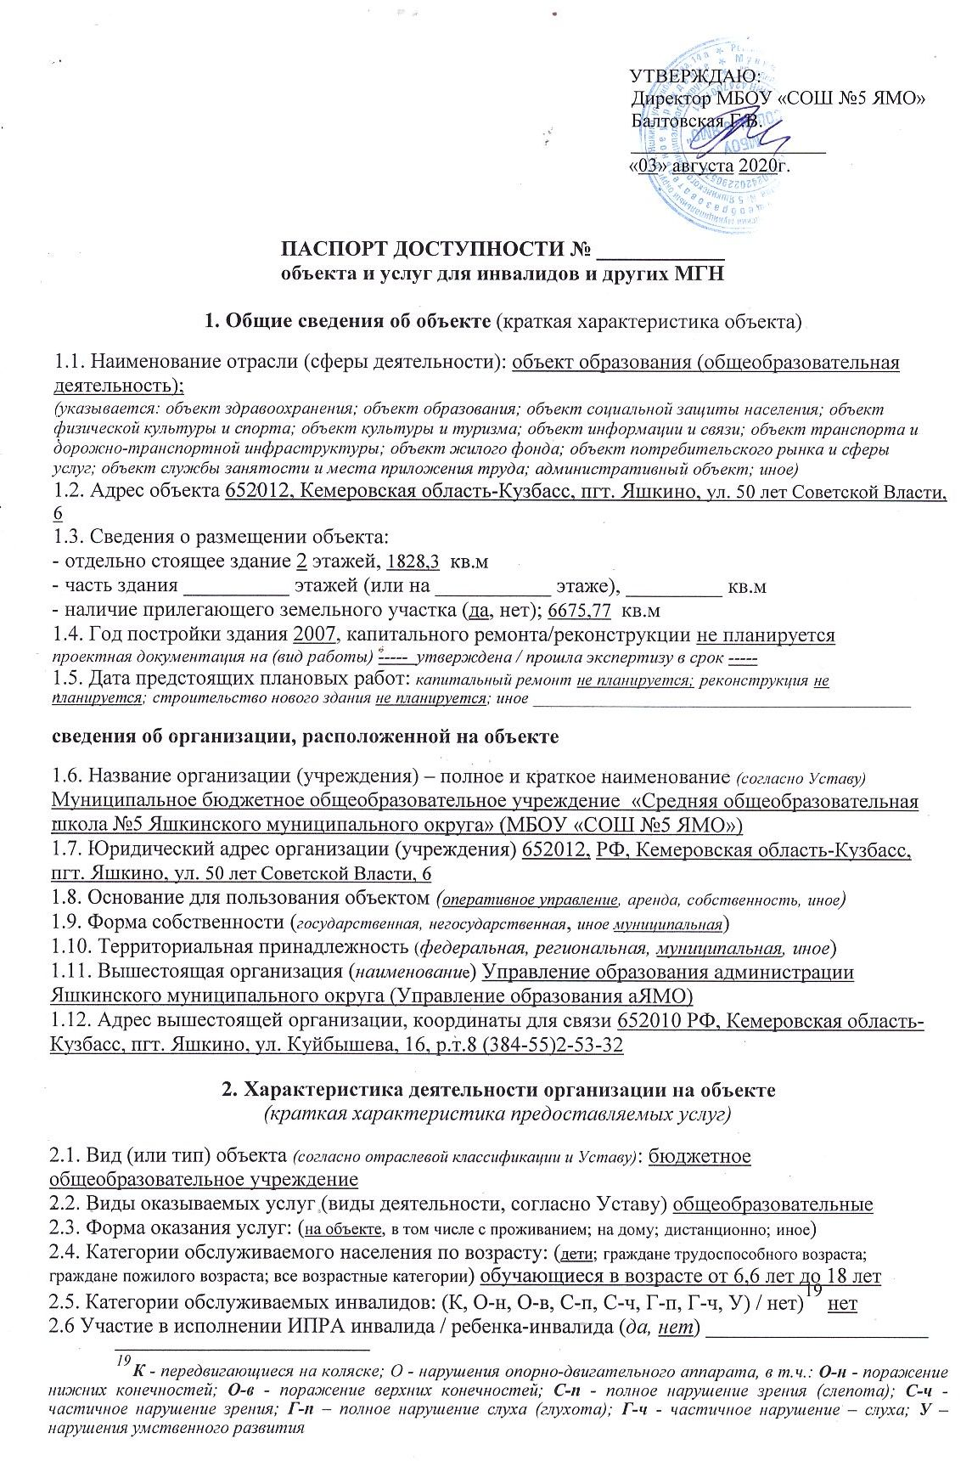

1. **Состояние доступности объекта и услуг**

**3.1. Путь следования к объекту пассажирским транспортом**

(описать маршрут движения с использованием пассажирского транспорта)

шаговая доступность согласно СанПиН

Наличие адаптированного пассажирского транспорта к объекту нет

Наличие специального транспортного обслуживания (социальное такси) нет

Необходимые организационные решения _____________________________________________

_________________________________________________________________________________

**3.2. Путь к объекту от ближайшей остановки пассажирского транспорта:**

3.2.1 Расстояние до объекта от остановки транспорта 500 м

3.2.2 Время движения (пешком) до 20 мин

3.2.3 Наличие выделенного от проезжей части пешеходного пути (*да,* *нет*),

3.2.4 Перекрестки: *нерегулируемые;* *регулируемые,* *со звуковой сигнализацией,* *таймером;* *нет*

3.2.5 Информация на пути следования к объекту: *акустическая,* *тактильная,* *визуальная;* *нет*

3.2.6 Перепады высоты на пути: *есть,* *нет* (описать: рельеф местности: спуски, подъемы)

Их обустройство для инвалидов на коляске: *да,* *нет*

3.2.7 Обеспечена индивидуальная мобильность инвалидам (К, О-н, О-в, С-п, С-ч, Г-п, Г-ч, У) / нет

3.2.8 Организовано сопровождение на пути движения инвалидам (К, О-н, О-в, С-п, С-ч, Г-п, Г-ч, У) / нет Необходимые организационные решения _______________________________________________

___________________________________________________________________________________

**3.3. Организация доступности объекта и услуг для инвалидов – форма обслуживания**

|  |  |  |  |  |  |
| --- | --- | --- | --- | --- | --- |
| **Категория**  **инвалидов** | **Форма обслуживания - способ предоставления услуг инвалидам –**  *(отметить выбранный способ знаком плюс* ***+****)* | | | | |
| **На объекте – по варианту:** | | **На**  **дому** | **Дистан ционно** | **Не**  **организо**  **вано** |
| **«А»\*** | **«Б»\*\*** |  |  |  |
| **К** (передвигающиеся на креслах-колясках) |  |  |  |  | + |
| **О-н** (поражение нижних конечностей) |  |  |  |  | + |
| **О-в** (поражение верхних конечностей) |  |  |  |  | + |
| **С-п** (полное нарушение зрения–слепота) |  |  |  |  | + |
| **С-ч** (частичное нарушение зрения) |  |  |  |  | + |
| **Г-п** (полное нарушение слуха–глухота) |  |  |  |  | + |
| **Г-ч** (частичное нарушение слуха) |  |  |  |  | + |
| **У** (нарушения умственного развития) |  |  |  |  | + |
| **Все категории инвалидов\*\*\*** |  |  |  |  | + |

* *- вариант* ***«А»******-******универсальный проект*** *- доступность для инвалидов любого места в здании, а именно – общих путей движения и мест обслуживания – не менее 5% общего числа таких мест, предназначенных для обслуживания (но не менее одного)*
* *- вариант* ***«Б»******-******разумное приспособление*** *- при невозможности доступного оборудования всего здания выделение в уровне входа специальных помещений, зон или блоков, приспособленных для обслуживания инвалидов, с обеспечением всех видов услуг, имеющихся в данном здании*
* ***-*** *заполняется только в случае,**если способ единый для всех категорий*

***Примечание:*** *если для какой-то категории МГН организовано несколько форм обслуживания,**то все они**отмечаются в соответствующих графах знаком плюс (+)*

**3.4. Доступность структурно-функциональных зон объекта на «03» августа 2020г.\***

|  |  |  |  |  |  |  |  |  |  |  |
| --- | --- | --- | --- | --- | --- | --- | --- | --- | --- | --- |
| №№ | **Основные структурно-** | **Состояние доступности, в том числе для** | | | | | | | |  |
| п \п |  | **основных категорий инвалидов\*\*\*** | | | | | | |  |
| **функциональные зоны\*\*** |  |  |
|  | **К** | **О-н** | **О-в** | **С-п** | **С-ч** | **Г-п** | **Г-ч** | **У** |  |
|  |  |  |
| 1 | Территория, прилегающая к |  |  |  |  |  |  |  |  |  |
|  | зданию (участок) | ВНД | ВНД | ВНД | ВНД | ВНД | ВНД | ВНД | ВНД |  |
| 2 | Вход (входы) в здание |  |  |  |  |  |  |  |  |  |
|  |  | ВНД | ВНД | ВНД | ВНД | ВНД | ВНД | ВНД | ВНД |  |
| 3 | Путь (пути) движения внутри |  |  |  |  |  |  |  |  |  |
|  | здания (в т.ч. пути эвакуации) | ВНД | ВНД | ВНД | ВНД | ВНД | ВНД | ВНД | ВНД |  |
| 4 | Зона целевого назначения |  |  |  |  |  |  |  |  |  |
|  | (целевого посещения объекта) | ВНД | ВНД | ВНД | ВНД | ВНД | ВНД | ВНД | ВНД |  |
| 5 | Санитарно-гигиенические |  |  |  |  |  |  |  |  |  |
|  | помещения | ВНД | ВНД | ВНД | ВНД | ВНД | ВНД | ВНД | ВНД |  |
| 6 | Система информации и связи |  |  |  |  |  |  |  |  |  |
|  | (на всех зонах) | ВНД | ВНД | ВНД | ВНД | ВНД | ВНД | ВНД | ВНД |  |
| 7 | Пути движения к объекту |  |  |  |  |  |  |  |  |  |
|  | (от остановки транспорта) | ВНД | ВНД | ВНД | ВНД | ВНД | ВНД | ВНД | ВНД |  |

* *- указывается дата обследования, соответствующая приложению 1к Паспорту доступности «Результаты обследования на предмет доступности объекта и услуг для инвалидов и других МГН»; при повторном обследовании делается* ***Вкладыш*** *к Паспорту доступности и указывается дата повторной оценки по настоящему пункту*
* *- если зона отсутствует или не закреплена за организацией, расположенной на объекте, в соответствующей строке делается отметка (запись) об этом*
* *- указывается по каждой зоне доступность ее для каждой из 8 категорий инвалидов и других МГН:*
* ***ДП-*** *доступно полностью**(барьеры отсутствуют,**требования нормативно-технических документов выполнены);*
* ***ДУ-им -*** *доступно условно с обеспечением индивидуальной мобильности техническими решениями**(отклонения от**нормативно-технических документов согласованы с представителем общественного объединения инвалидов);*
* ***ДУ-пп -*** *доступно условно с помощью персонала**(согласовано с общественным объединением инвалидов);*
* ***ВНД*** *–**временно недоступно**(имеются существенные барьеры,**на момент обследования не устранены)*

**3.5. Состояние доступности объекта и услуг (итоговое заключение) на «03» августа 2020 г.\***

|  |  |  |  |  |  |  |  |  |  |  |
| --- | --- | --- | --- | --- | --- | --- | --- | --- | --- | --- |
| Категория инвалидов | | **К** | **О-н** | **О-в** | **С-п** | **С-ч** | **Г-п** | **Г-ч** | **У** | Все |
|  |  |  |  |  |  |  |  |  |  | категории** |
| Состояние доступности на | | - | - | - | - | - | - | - | - |  |
| момент обследования*** | |  |  |  |  |  |  |  |  | ВНД |
|  | Ожидаемое состояние доступности объекта и услуг после выполнения работ: | | | | | | | | | |
| 1 | этапа *(неотложных работ)* | - | - | - | - | - | - | - | - | - |
| 2 | этапа *(отложенных работ)* | - | - | - | - | - | - | - | - | - |
| 3 | этапа *(итоговых работ)* | - | - | - | - | - | - | - | - | - |

* *- аналогично пункту 3.4 (см.)*
* - *заполняется только в случае,* *если по всем категориям единая оценка*
* - *в этой строке указывается решение о состоянии доступности объекта и предоставляемых услуг для* *соответствующих категорий инвалидов:* ***ДП*** *- доступно полностью;* ***ДЧ*** *– доступно частично;* ***ДУ-им*** *- доступно условно с обеспечением индивидуальной мобильности;* ***ДУ-пп*** *- доступно условно с помощью персонала на объекте;* ***ДУ-дом*** *–**доступно условно с предоставлением услуг на дому**(ином месте пребывания инвалида);* ***ДУ-дистант*** *–**доступно условно с предоставлением услуг дистанционно;* ***ВНД*** *– временно недоступно*

***Примечание:*** *Информация о состоянии доступности объекта и услуг на момент обследования отражается**на сайте организации, а по приоритетным объектам - также на карте доступности*

**3.6. Объект является приоритетным** (*да,**нет*) ________________________________________

*Указать, когда включен в реестр приоритетных объектов (_________ год), в целевую программу (_________ год)*

**3.7. Дата размещения (актуализации) информации на сайте и карте доступности __________**

1. **Управленческое решение** (по обеспечению доступности объектов и услуг)

**4.1. Работы по обеспечению доступности объекта и предоставляемых услуг\***

|  |  |  |  |  |  |  |  |  |  |  |  |  |
| --- | --- | --- | --- | --- | --- | --- | --- | --- | --- | --- | --- | --- |
|  | **Этапы и виды работ по обеспечению** | | Возможный | Ожидаемый результат доступности по | | | | | | | |  |
|  | категориям МГН (*отметить знаком плюс* *+)* | | | | | | | |  |
|  | результат |  |
|  |  | **доступности объекта и услуг** |  |
|  |  | доступности | К | О-н | О-в | С-п | С-ч | Г-п | Г-ч | У |  |
|  |  |  |  |
|  |  | |  |  |  |  |  |  |  |  |  |  |
|  | **1 этап** (неотложные мероприятия) | |  |  |  |  |  |  |  |  |  |  |
|  | **1.1 Обеспечение доступа к месту (местам)** | | **ДУ-пп** |  |  |  |  |  |  |  |  |  |
| **предоставления услуги (услуг) на объекте** | | |  |  |  |  |  |  |  |  |  |  |
| **путем оказания работниками организаций** | | |  | - | - | - | - | - | - | - | - |  |
| **помощи с согласованием с ООИ** | | |  |  |  |  |  |  |  |  |  |  |
|  | **1.2 Организация предоставления услуг** | | **ДУ-дом** |  |  |  |  |  |  |  |  |  |
| **инвалидам по месту жительства (на дому)** | | |  | - | - | - | - | - | - | - | - |  |
|  |  | |  |  |  |  |  |  |  |  |  |  |
|  | **1.3 Организация предоставления услуг** | | **ДУ-** |  |  |  |  |  |  |  |  |  |
| **инвалидам в дистанционном формате** | | | **дистант** | - | - | - | - | - | - | - | - |  |
|  |  |  |  |  |  |  |  |  |  |  |  |  |

Срок завершения 1 этапа, контроля его исполнения и актуализации информации на сайте организации и карте доступности ________________ года

**2 этап** (отложенные мероприятия)

|  |  |  |  |  |  |  |  |  |  |
| --- | --- | --- | --- | --- | --- | --- | --- | --- | --- |
| **2.1 Создание условий индивидуальной** | **ДУ-им** | - | - | - | - | - | - | - | - |
| **мобильности для самостоятельного** |  |  |  |  |  |  |  |  |  |
| **передвижения инвалидов по объекту, в т.ч. к** |  |  |  |  |  |  |  |  |  |
| **местам предоставления услуг (по варианту** |  |  |  |  |  |  |  |  |  |
| **«А» / «Б») с согласованием с ООИ;** путем |  |  |  |  |  |  |  |  |  |
| приобретения технических средств адаптации (и |  |  |  |  |  |  |  |  |  |
| информации), проведения ремонтных работ |  |  |  |  |  |  |  |  |  |
| **2.2 Обеспечение доступности объекта путём** |  | - | - | - | - | - | - | - | - |
| **выполнения ремонтных работ и** |  |  |  |  |  |  |  |  |  |
| **приобретения технических средств адаптации** |  |  |  |  |  |  |  |  |  |
| **(и информации) с соблюдением требований** |  |  |  |  |  |  |  |  |  |
| **нормативно-технических документов в** |  |  |  |  |  |  |  |  |  |
| **проектировании и строительстве** |  |  |  |  |  |  |  |  |  |
| 2.2.1 По варианту «А» | **ДП** | - | - | - | - | - | - | - | - |
|  |  |  |  |  |  |  |  |  |  |
| 2.2.2 По варианту «Б» | **ДЧ** | - | - | - | - | - | - | - | - |
|  |  |  |  |  |  |  |  |  |  |

Срок завершения 2 этапа, контроля его исполнения и актуализации информации на сайте организации и карте доступности _____________ года

|  |  |  |
| --- | --- | --- |
| **3 этап** (итоговые мероприятия) | |  |
| **3.Создание условий для беспрепятственного** | |  |
| **доступа инвалидов к объекту и** | |  |
| **предоставляемым в нем услугам** | |  |
| 3.1 | По варианту «А» | **ДП** |
| 3.2 | По варианту «Б» | **ДЧ** |

Срок завершения 3 этапа, контроля его исполнения и актуализации информации на сайте организации и карте доступности _____________ года

**4.2. Для принятия решения о выполнении работ на объекте** требуется:

* согласование работ с надзорными органами (*в сфере проектирования и строительства,*

*архитектуры, охраны памятников, другое) ________________________________________________*

* техническая экспертиза ________________________________________________________
* разработка проектно-сметной документации ______________________________________
* согласование с вышестоящей организацией (с собственником объекта) ________________
* заключение дополнительного соглашения с арендодателем не требуется
* рассмотрение на не требуется

*(наименование координирующего органа в сфере обеспечения доступной среды для инвалидов)*

* иное нет

1. **Особые отметки**

**Информация о доступности объекта и предоставляемых услуг размещена на:**

* Сайте организации (адрес) www. 5school-yr.ucoz.ru
* Карте доступности (адрес) ______________________________________________________

**ПРИЛОЖЕНИЯ к Паспорту доступности объекта и услуг:**

1. Результаты обследования на предмет доступности объекта и услуг от 07.08.2020г.

2. Фотографии (структурно-функциональных зон и элементов объекта) ___________ штук

**Комиссия, проводившая обследование и составление Паспорта доступности**

Председатель __________________ _____________________________________

*Подпись* *ФИО, должность*

Члены комиссии:

__________________ _____________________________________

*Подпись* *ФИО, должность*

__________________ _____________________________________

*Подпись* *ФИО, должность*

__________________ _____________________________________

*Подпись* *ФИО, должность*

__________________ _____________________________________

*Подпись* *ФИО, должность*